MAYIS 2019 ÇALIŞMASI

DOGEP “MESLEKİ GELİŞİM SUNUMU”

KONU; ÖĞRETMENLİK MESLEĞİ

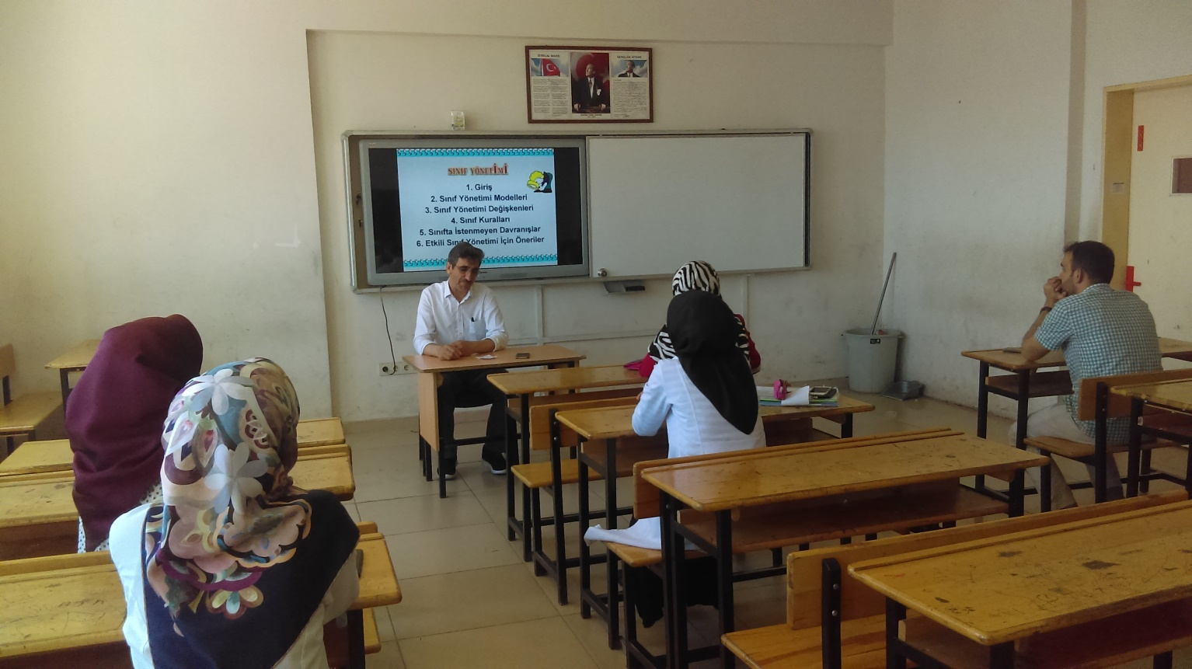
YÖNETİCİ VE ÖĞRETMENLERE YÖNELİK YAPILAN MESLEKİ GELİŞİM SUNU FOTOĞRAFLARI

